全国教师管理信息系统说明
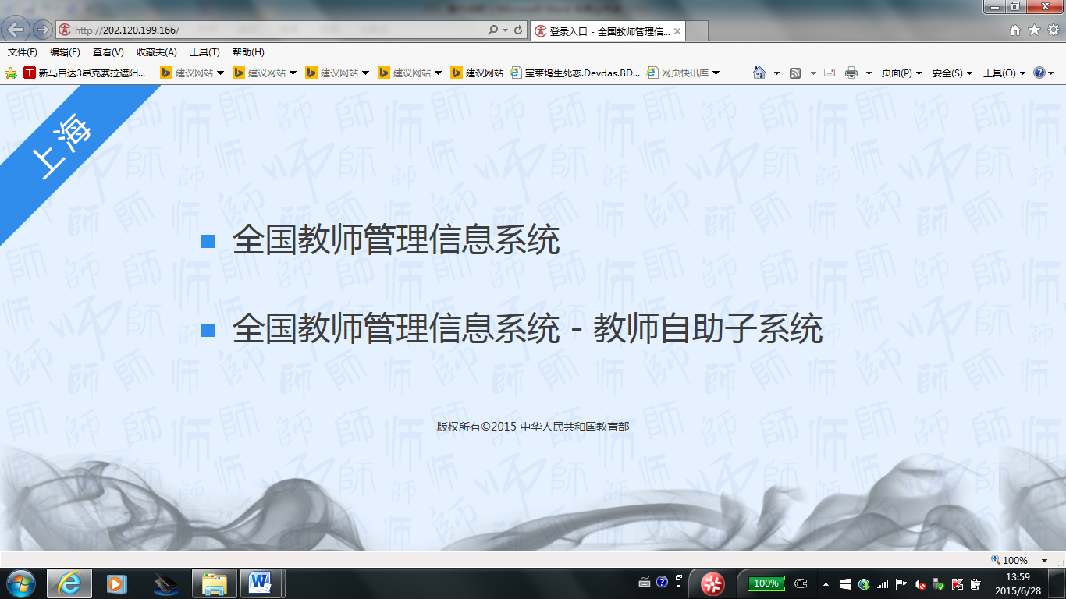
全国教师管理信息系统的信息集

信息集 | 有无数据 | 备注
基本集 | 有
学习经历 |  | 从第一学历（高中）填写至当前学历，学历低于高中学历的，只填写最高学历
工作经历 | 有
岗位聘任 | 有
专业技术职务聘任 | 有
教师资格 | 有
师德信息
教育教学
教学科研成果
教学科研获奖
入选人才项目
国内培训
海外研修
技能及证书
联系方式
照片采集

打开IE网络浏览器 输入：http://202.120.199.166/
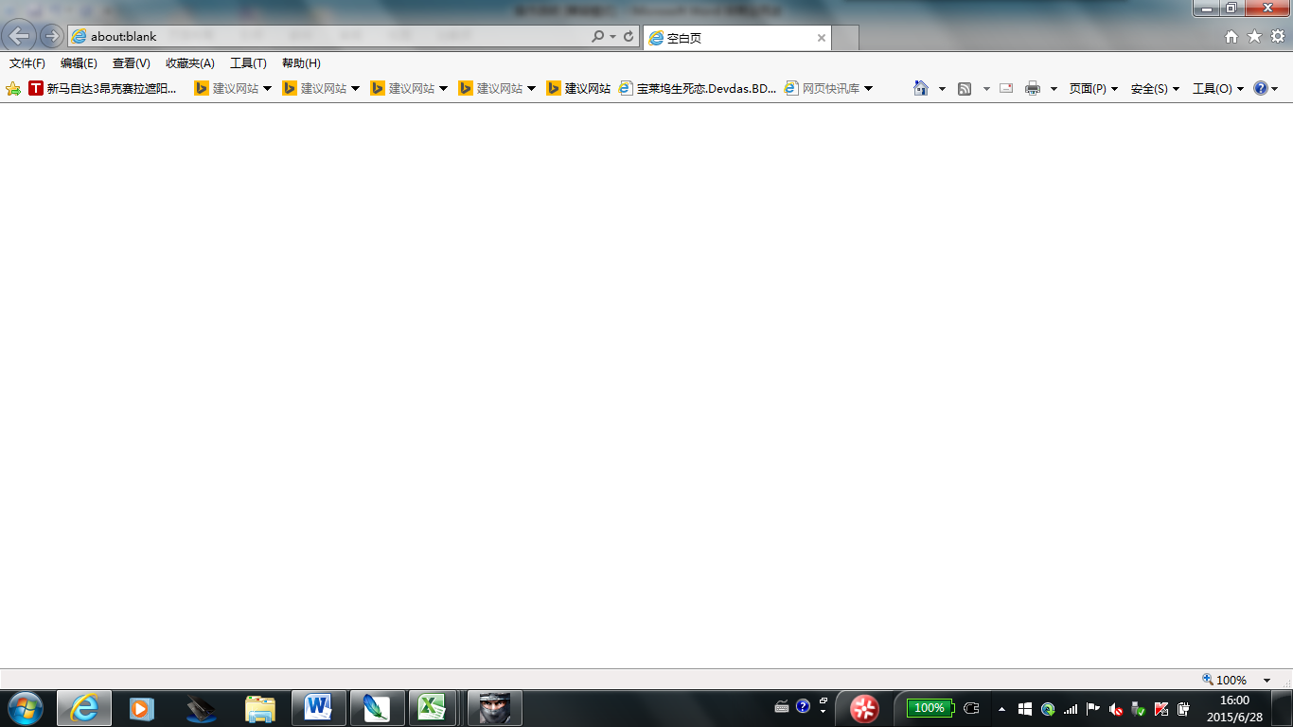

就会出现以下页面，若不能出现，说明计算机系统可能是XP，选择WIN7系统的计算机，一般都会可以的。若还是不可以，多试几台计算机。
选择→全国教师管理信息系统-教师自助子系统
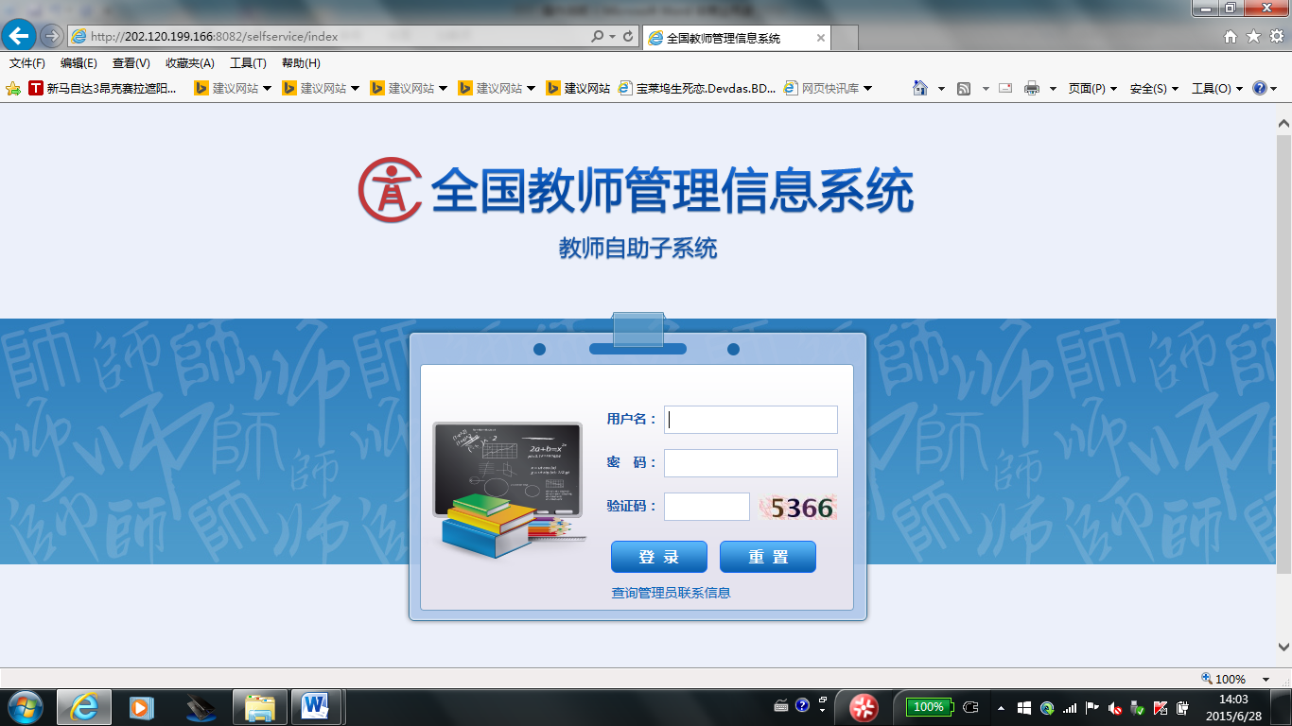
用户名：18位身份证号：密码：详见表格。请妥善保管密码。（注意 数字 1和字母l，数字0和字母o的区别）
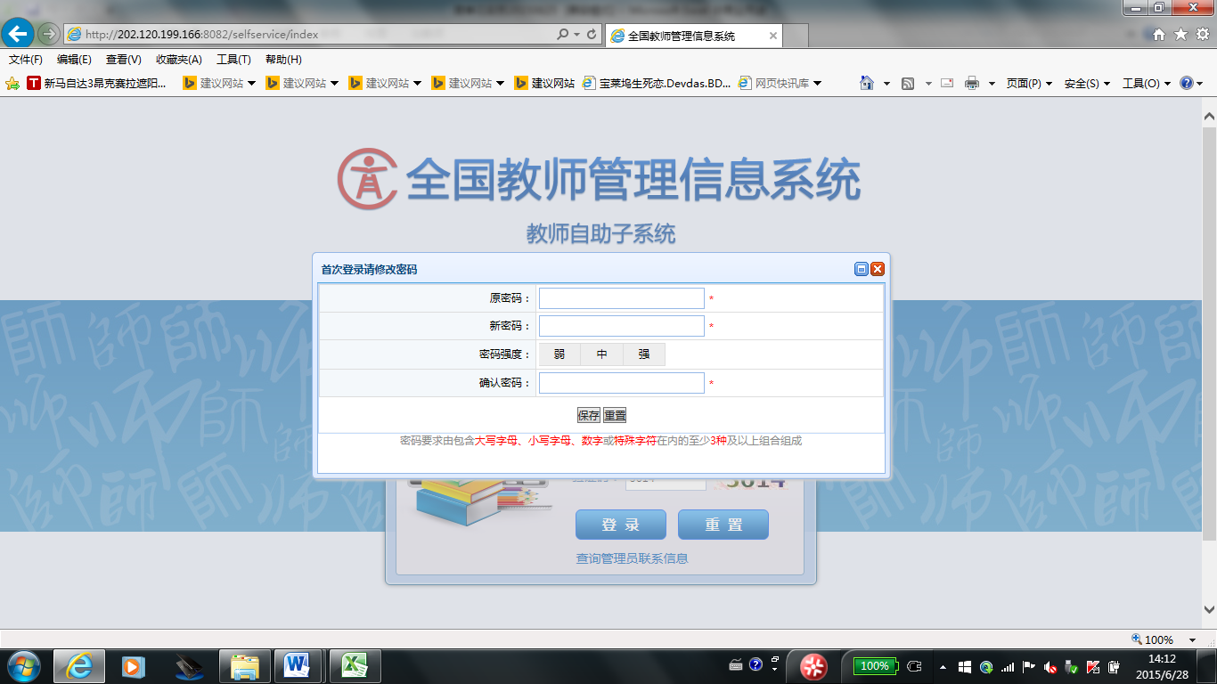
用身份证号和密码登录后，就会弹出要求修改密码的窗口，输入旧密码后，就可以修改，修改后的密码请记牢。 下次登录：身份证号+新密码登录。
修改成功后出现以下页面
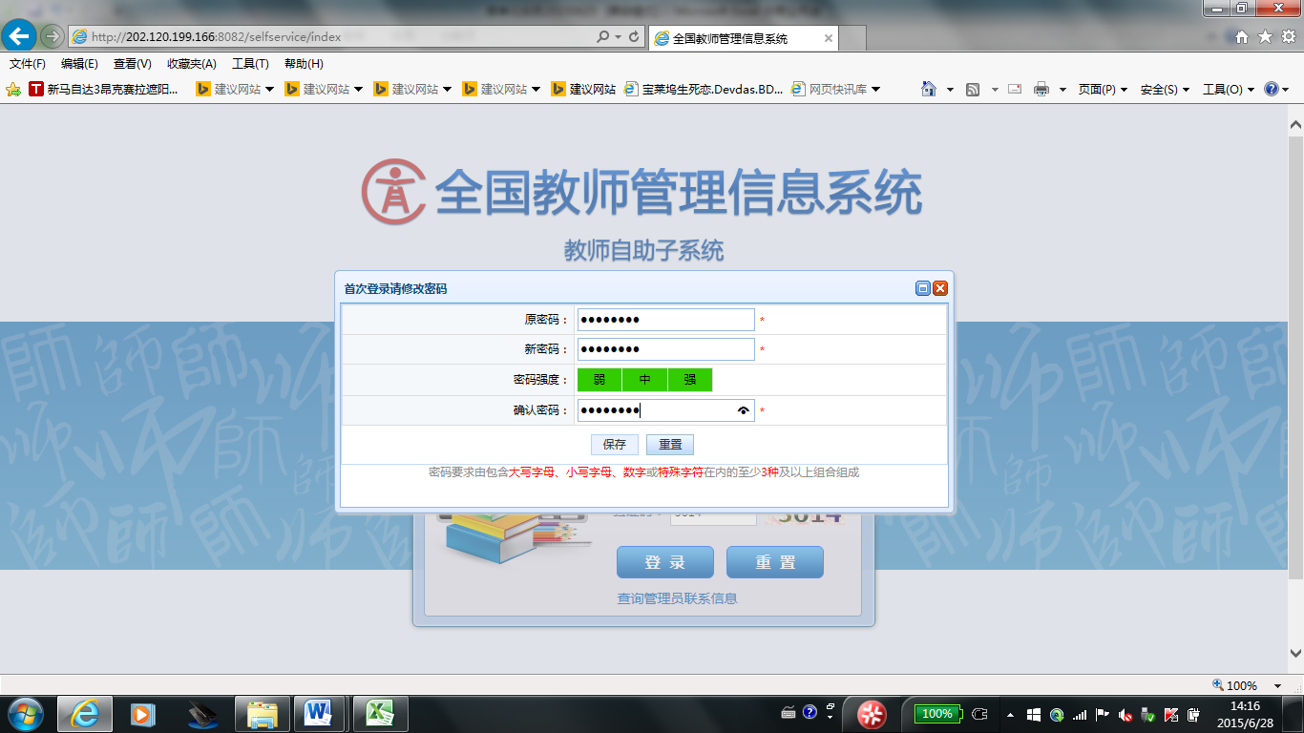

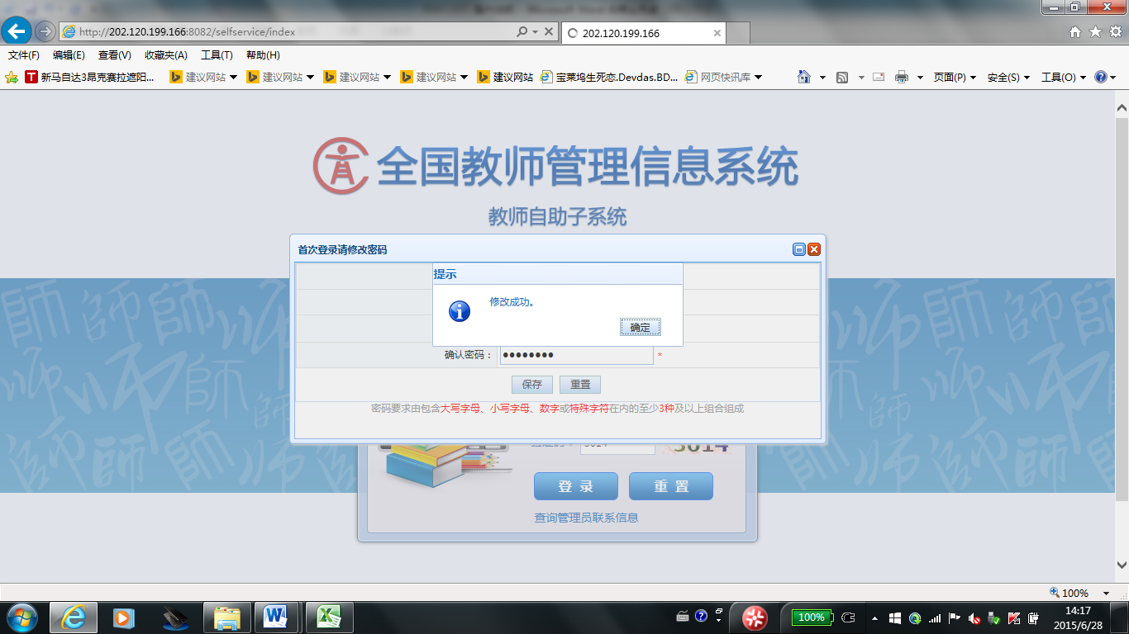
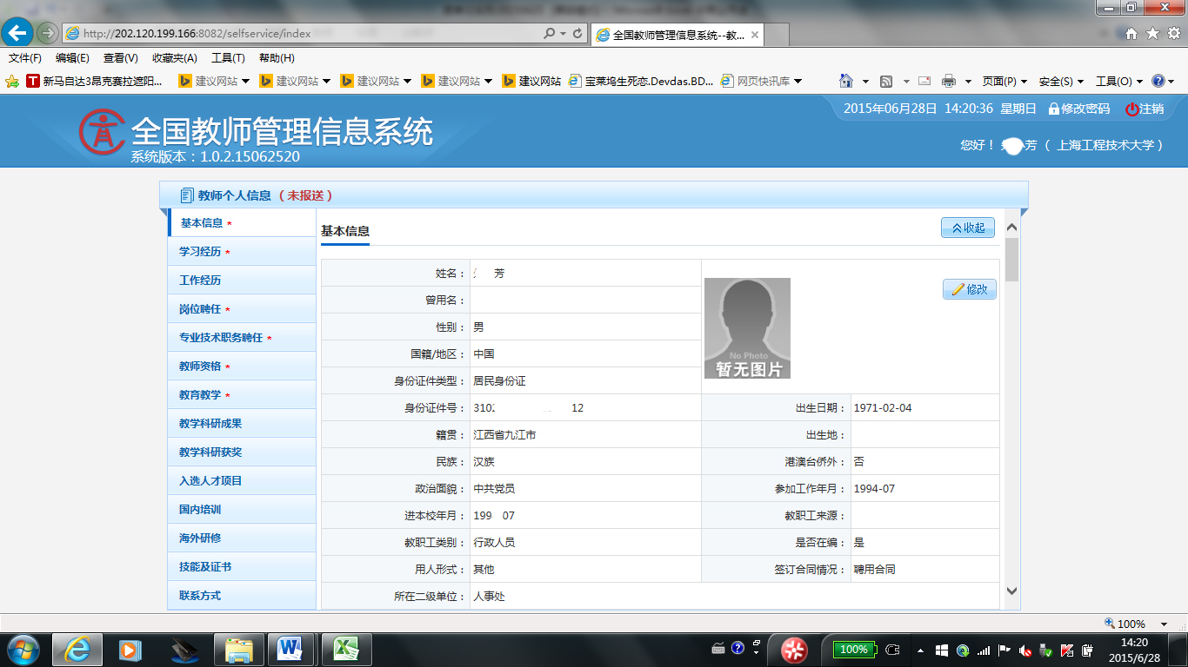
点击“修改”按钮
进入修改模式，修改完成后请保存。
基本集：
需要完善信息：【出生地】，【教职工来源】
不建议修改信息：【进校年月】，【教职工类别】，【是否在编】，【用人形式】，【签订合同情况】【所在二级单位】，【在岗情况】

修改完成后，点击【保存】按钮。
学历集
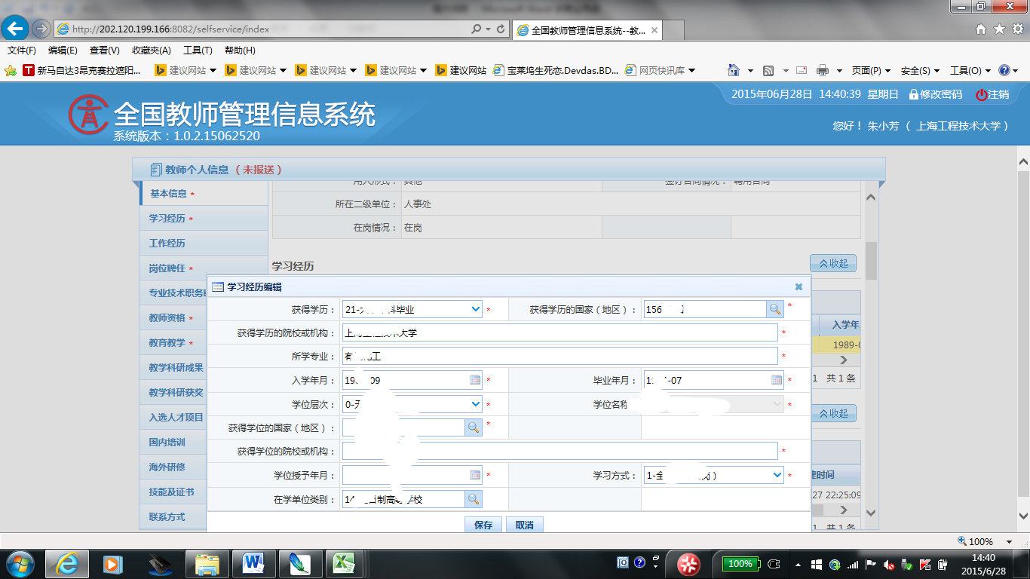

工作集：
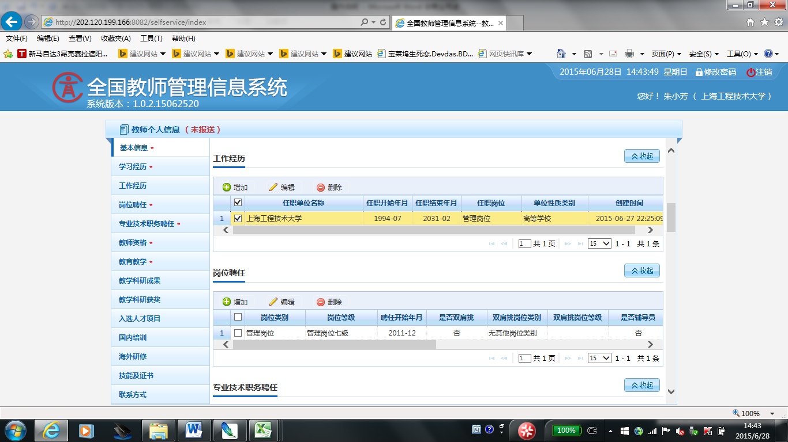

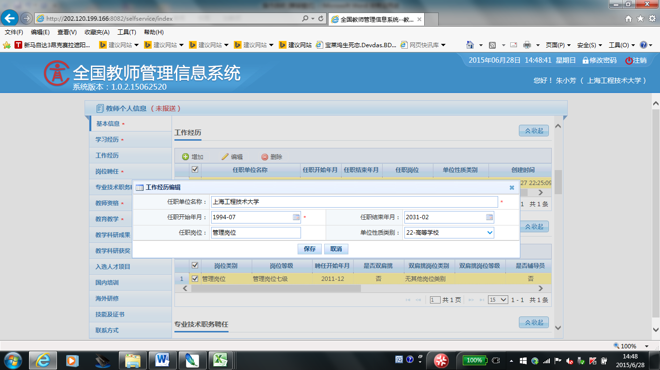

全国教师管理信息系统的信息集
信息集 | 备注
基本集 | 可以修改
学习经历 | 可以增加和修改
工作经历 | 可以增加
岗位聘任 | 可以增加和修改
专业技术职务聘任 | 可以增加和修改
教师资格 | 可以增加和修改
师德信息 | 可以增加和修改
教育教学 | 可以增加和修改
教学科研成果 | 可以增加和修改
教学科研获奖 | 可以增加和修改
入选人才项目 | 可以增加和修改
国内培训 | 可以增加和修改
海外研修 | 可以增加和修改
技能及证书 | 可以增加和修改

